PRESSEMITTEILUNG
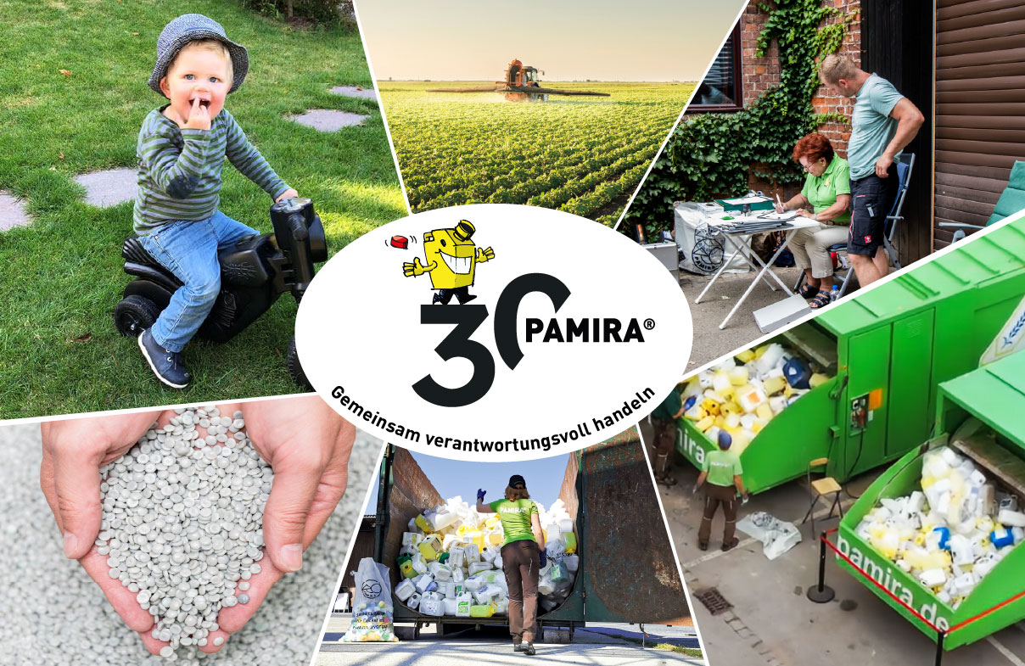
PAMIRA feiert drei Jahrzehnte gelebte gemeinsame Produktverantwortung und Kooperation in der Landwirtschaft
© RIGK
Frankfurt / Wiesbaden, Mai 2026 – Seit 30 Jahren steht das System PAMIRA (PAckMIttel-Rücknahme Agrar) für die bundesweite kostenfreie Rücknahme restentleerter und gespülter Verpackungen von Pflanzenschutzmitteln und Flüssigdüngern. 1996 als freiwillige Branchenlösung in Kooperation mit dem Agrarhandel begonnen, hat es sich in den vergangenen drei Jahrzehnten als fester Bestandteil der Kreislaufwirtschaft in der Landwirtschaft etabliert. Heute ist PAMIRA ein anerkanntes System mit hoher Akzeptanz bei Landwirtschaft, Handel, Industrie, Entsorgungswirtschaft und Politik.
Das Jubiläumsjahr 2026 steht gleichermaßen im Zeichen des Rück- und Ausblicks: PAMIRA möchte die Leistungen aller Systembeteiligten transparent machen, das Bewusstsein der Öffentlichkeit für funktionierende Rücknahmesysteme stärken und seinen Beitrag zum Recycling und zur Ressourcenschonung noch stärker ins öffentliche Bewusstsein rücken.
Frank Gemmer, Hauptgeschäftsführer des Industrieverbands Agrar e. V. (IVA), dazu:
„PAMIRA steht seit drei Jahrzehnten für gelebte Produktverantwortung und funktionierende Kooperation entlang der landwirtschaftlichen Wertschöpfungskette. Die Initiative hat sich zu einem bundesweit etablierten Rücknahmesystem für restentleerte und gespülte Packmittel aus Kunststoff von Pflanzenschutz- und Flüssigdüngemitteln entwickelt, das bei Landwirtschaft, Handel, Entsorgungswirtschaft und Politik hohe Anerkennung genießt.“
Verlässliches System mit breiter Unterstützung
Der Erfolg von PAMIRA basiert auf klaren Verantwortlichkeiten, praktikablen Abläufen und der engen Zusammenarbeit aller Beteiligten. Der IVA entwickelte die Idee dazu Anfang der 1990er-Jahre. Nach ersten regionalen Pilotprojekten wurde das System 1996 bundesweit eingeführt. PAMIRA wird operativ von der RIGK GmbH betreut und kontinuierlich weiterentwickelt.
Sebastian Bühring, Leiter Auftrags- / Forecastmanagement bei BASF SE, betont:
„PAMIRA ist eine Erfolgsgeschichte, weil das System seit vielen Jahren zuverlässig funktioniert und von Herstellern, Handel und Anwendern gleichermaßen getragen wird. Es verbindet klare Regeln mit praktikablen Lösungen und erzielt dadurch eine hohe Akzeptanz in Praxis und Öffentlichkeit. Entscheidend ist, dass PAMIRA Verantwortung nicht nur einfordert, sondern konkret organisiert und umsetzt.“
Leistungsfähige Infrastruktur und stabile Sammelmengen
Die kürzlich im Jahresbericht des IVA veröffentlichten Sammelergebnisse des Jahres 2025 unterstreichen die Leistungsfähigkeit des Systems: Mit rund 3.650 Tonnen erfasster Verpackungen wurde die 3.000-Tonnen-Marke bereits im fünften Jahr in Folge deutlich überschritten.
Gleichzeitig wurde das Netz offizieller Sammelstellen weiter ausgebaut: 2025 stieg die Zahl der bundesweit eingerichteten Sammelstellen um 10 auf 433. Für die Sammelperiode 2026 sind 449 Sammelstellen vorgesehen. Informationen zu Sammelorten und -terminen sind auf der PAMIRA-Webseite zu finden. Die Sammelstellen werden im Sinne der gelebten Kooperation überwiegend beim Agrarhandel und in enger Abstimmung mit diesem eingerichtet. Der Agrarhandel unterstützt das System generell, auch wenn an Verkaufsorten keine Sammelstelle eingerichtet ist. Dies ist in den sogenannten PAMIRA-Systemerklärungen festgehalten. An den Sammelstellen erfassen geschulte Kontrolleure der RIGK GmbH die von den Landwirten angelieferten Verpackungen. Diese werden anschließend umweltgerecht verwertet, beispielsweise in Kabelschutzrohren.
Sabine Kühhirt (PAMIRA-Betreuerin RIGK), die das System bei RIGK von Beginn an begleitet, bestätigt die gute Zusammenarbeit aller Beteiligten:
„Vor allem die Verlässlichkeit und die breite Akzeptanz machen das System heute aus. PAMIRA ist längst ein fester Bestandteil der Kreislaufwirtschaft in der Landwirtschaft. Dass das System seit drei Jahrzehnten funktioniert, zeigt, wie gut die Zusammenarbeit zwischen Industrie, Handel und Praxis ist.“
Recycling mit messbarem Umweltbeitrag
PAMIRA leistet einen Beitrag zur sicheren Rücknahme sowie auch zur gesetzlich vorgeschriebenen umweltgerechten Verwertung der eingesammelten Materialien. Alexander Wendel, Verkaufsleiter der Syngenta Agro GmbH, erklärt:
„PAMIRA hat über die Jahre einen eindeutigen gesetzlichen Rahmen für die Rücknahme und Verwertung von Pflanzenschutzmittel- und Flüssigdüngerverpackungen schaffen können. Damit garantiert das System nicht nur die ordnungsgemäße Entsorgung, sondern fördert auch das Bewusstsein für Nachhaltigkeit und Umweltverantwortung entlang der gesamten Anwendungskette. Die wertstoffliche Verwertung der gesammelten Kunststoffverpackungen sorgt dafür, dass die Materialien nachhaltig in den Kreislauf zurückgeführt werden.“
Jubiläum als Impuls für die Zukunft
Mit dem 30-jährigen Bestehen verbindet PAMIRA den Rückblick auf eine erfolgreiche Entwicklung mit einem klaren Zukunftsanspruch. Das System soll dynamisch an neue Anforderungen angepasst, in seiner Reichweite gestärkt und gemeinsam mit allen Partnern fortentwickelt werden.
Sebastian Bühring blickt voraus:
„Angesichts steigender regulatorischer Anforderungen und wachsender Erwartungen an Nachhaltigkeit – insbesondere auf europäischer Ebene – wird PAMIRA weiter an Bedeutung gewinnen. Künftig wird es darum gehen, Effizienz, Transparenz und Akzeptanz weiter zu stärken und das System gemeinsam mit allen Beteiligten kontinuierlich weiterzuentwickeln.“
Dr. Volker Kaus, ehemaliger Leiter Wirtschaft und Nachhaltigkeit und langjähriger Betreuer des Systems im IVA, ergänzt:
„Ich wünsche PAMIRA, dass es auch künftig auf eine so breite Unterstützung zählen kann wie bisher und als bewährtes Beispiel gelebter Nachhaltigkeit erhalten bleibt.“
Die zitierten Personen bringen das Jubiläum gemeinsam auf den Punkt:
„30 Jahre PAMIRA stehen für gelebte Produktverantwortung, partnerschaftliche Zusammenarbeit und praxistaugliche Lösungen für Umwelt und Landwirtschaft.“

PAMIRA® ist eine eingetragene Marke des Industrieverband Agrar e.V. (IVA). Die Durchführung der Sammlungen und die Verwertung der gesammelten Verpackungen verantwortet RIGK.
Weitere Informationen:  RIGK / PAMIRA  Thorsten Heil, Systemverantwortlicher  Friedrichstr. 6  D-65185 Wiesbaden  Tel.: +49 611 308600-17  heil@rigk.de, www.pamira.de  IVA  Sipan Kahlaf, Leiter Wirtschaft und Nachhaltigkeit, Syndikusrechtsanwalt  Mainzer Landstraße 55  D-60329 Frankfurt am Main  Tel.: +49 69 2556-1280  kahlaf.iva@vci.de, www.iva.de | Redaktioneller Kontakt, Belegexemplare:  Konsens PR GmbH & Co. KG  Dr.-Ing. Jörg Wolters  Hans-Böckler-Straße 20  D-63811 Stockstadt  Tel.: +49 6027/99005-13  mail@konsens.de; www.konsens.de
Sie finden diese Presseinformation als doc-Datei sowie das Bild in druckfähiger Auflösung zum Herunterladen unter www.rigk.de/wissenswert/presse

